UCHWAŁA NR XXII/296/2012

RADY MIEJSKIEJ INOWROCŁAWIA

z dnia 31 maja 2012 r.

w sprawie wyrażenia zgody na sprzedaż nieruchomości położonych
w Inowrocławiu przy ul. Czarna Droga i al. Niepodległości

Na podstawie art. 13 ust. 1 i art. 37 ust. 1 ustawy z dnia 21 sierpnia 1997 r.
o gospodarce nieruchomościami (Dz. U. z 2010 r. Nr 102, poz. 651, z późn. zm.¹⁾) oraz
art. 18 ust. 2 pkt 9 lit. a ustawy z dnia 8 marca 1990 r. o samorządzie gminnym
(Dz. U. z 2001 r. Nr 142, poz. 1591, z późn. zm.²⁾) uchwala się, co następuje:

§ 1. 1. Wyraża się zgodę na sprzedaż – w drodze przetargu – nieruchomości stanowiących własność Miasta Inowrocławia, położonych w Inowrocławiu przy ul. Czarna Droga i al. Niepodległości, oznaczonych geodezyjnie na arkuszu mapy 69 jako działki:
- nr 21 o pow. 0,2704 ha, zapisana w księdze wieczystej nr BY1I/00055480/2;
- nr 22/8 o pow. 0,0084 ha i 22/10 o pow. 0,0560 ha, zapisane w księdze wieczystej
nr BY1I/00054547/3;
- nr 48/8 o pow. 0,0067 ha i 48/9 o pow. 0,2526 ha, zapisane w księdze wieczystej
nr BY1I/00054549/7.
2. Wymienione w ust. 1 księgi wieczyste prowadzone są przez Sąd Rejonowy
w Inowrocławiu.
3. Położenie nieruchomości określa załącznik do uchwały.

§ 2. Uchwała wchodzi w życie z dniem podjęcia.

Przewodniczący
Rady Miejskiej Inowrocławia

Tomasz Marcinkowski

______________
- Zmiany tekstu jednolitego wymienionej ustawy zostały ogłoszone w Dz. U. z 2010 r. Nr 106, poz. 675,
Nr 143, poz. 963, Nr 155, poz. 1043, Nr 197, poz. 1307 i Nr 200, poz. 1323 oraz z 2011 r. Nr 64, poz. 341, Nr 106, poz. 622, Nr 115, poz. 673, Nr 129, poz. 732, Nr 130, poz. 762, Nr 135, poz. 789, Nr 163, poz. 981, Nr 187, poz. 1110 i Nr 224, poz. 1337.
- Zmiany tekstu jednolitego wymienionej ustawy zostały ogłoszone w Dz. U. z 2002 r. Nr 23, poz. 220,
Nr 62, poz. 558, Nr 113, poz. 984, Nr 153, poz. 1271 i Nr 214, poz. 1806, z 2003 r. Nr 80, poz. 717
i Nr 162, poz. 1568, z 2004 r. Nr 102, poz. 1055, Nr 116, poz. 1203 i Nr 167, poz. 1759, z 2005 r. Nr 172, poz. 1441 i Nr 175, poz. 1457, z 2006 r. Nr 17, poz. 128 i Nr 181, poz. 1337, z 2007 r. Nr 48, poz. 327,
Nr 138, poz. 974 i Nr 173, poz. 1218, z 2008 r. Nr 180, poz. 1111 i Nr 223, poz. 1458, z 2009 r. Nr 52,
poz. 420 i Nr 157, poz. 1241, z 2010 r. Nr 28, poz. 142 i 146, Nr 40, poz. 230 i Nr 106, poz. 675 oraz
z 2011 r. Nr 21, poz. 113, Nr 117, poz. 679, Nr 134, poz. 777, Nr 149, poz. 887 i Nr 217, poz. 1281.

ZAŁĄCZNIK
DO UCHWAŁY NR XXII/296/2012
RADY MIEJSKIEJ INOWROCŁAWIA
z dnia 31 maja 2012 r.
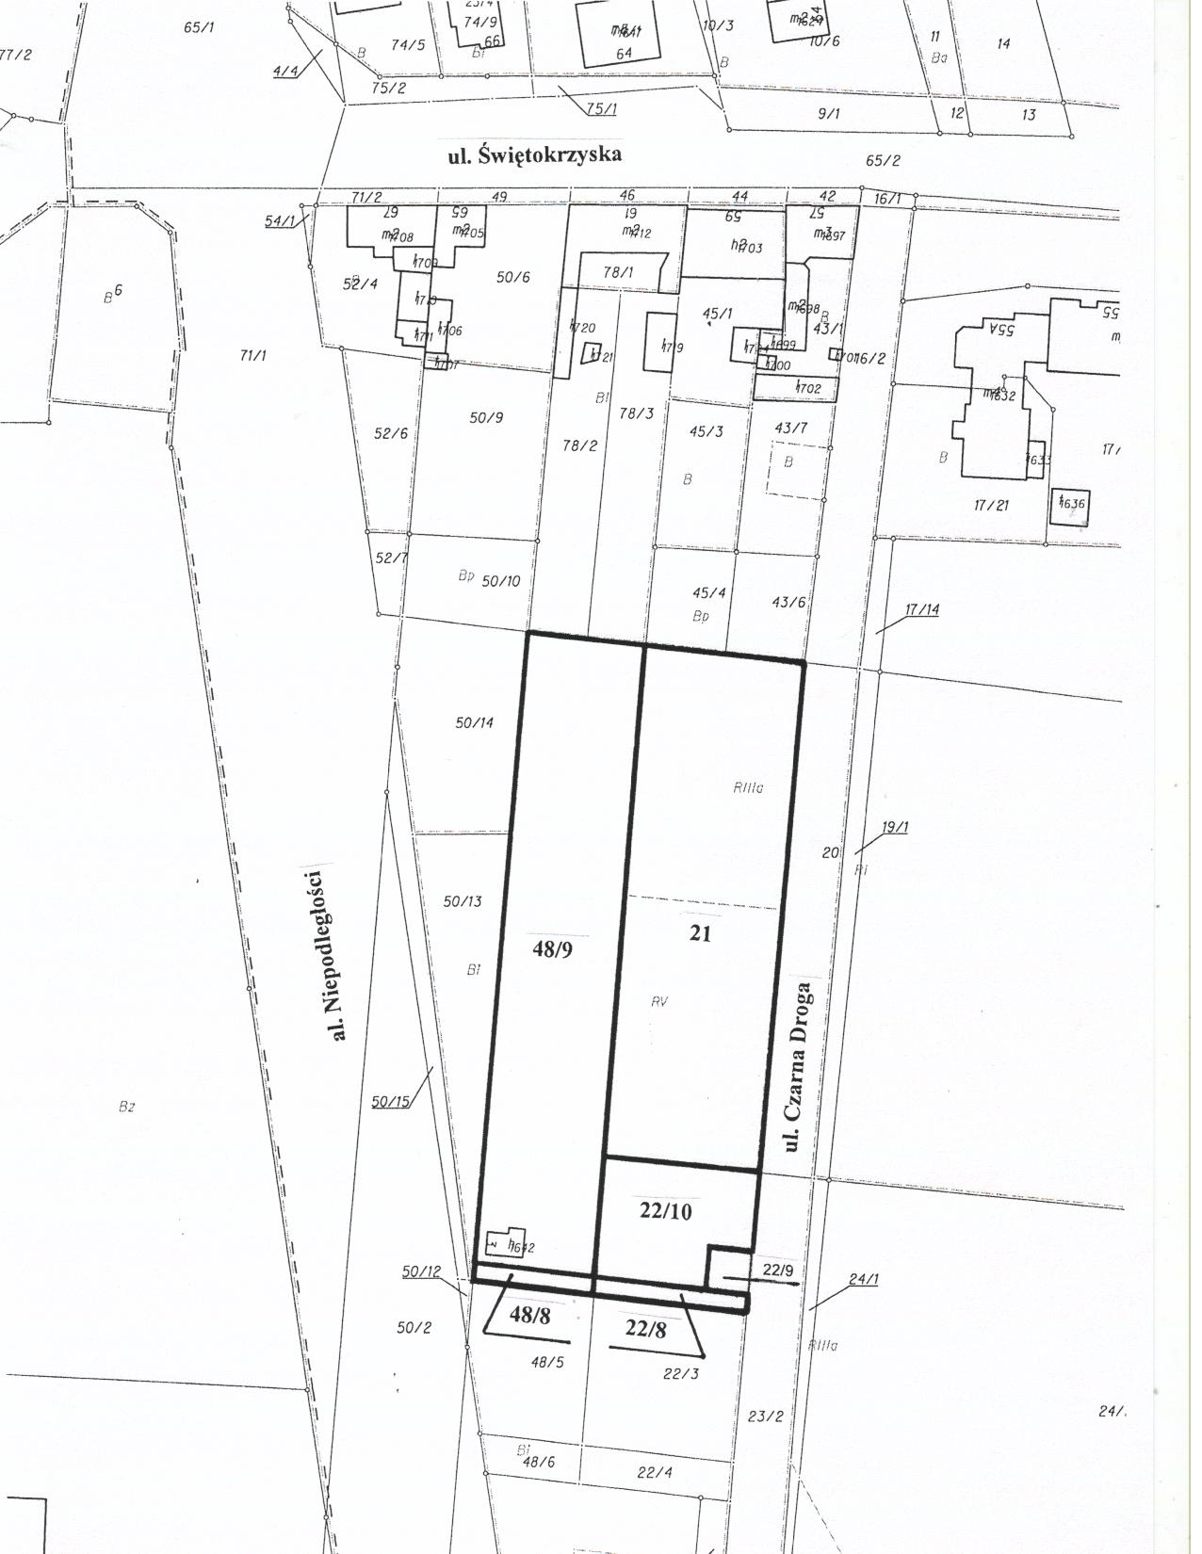
Przewodniczący
Rady Miejskiej Inowrocławia

Tomasz Marcinkowski

UZASADNIENIE
DO UCHWAŁY NR XXII/296/2012

RADY MIEJSKIEJ INOWROCŁAWIA
z dnia 31 maja 2012 r.

Nieruchomości opisane w § 1 uchwały stanowią własność Miasta Inowrocławia.
W miejscowym planie zagospodarowania przestrzennego teren, na którym się one znajdują, przeznaczony jest pod usługi z zakresu handlu, administracji, zdrowia, gastronomii, hotelarstwa itp. oraz ciąg pieszy.
Do wyłącznej kompetencji rady gminy – stosownie do art. 18 ust. 2 pkt 9 lit. a ustawy z dnia 8 marca 1990 r. o samorządzie gminnym – należy podejmowanie uchwał w sprawach dotyczących zasad nabywania, zbywania i obciążenia nieruchomości oraz ich wydzierżawiania lub wynajmowania na czas oznaczony dłuższy niż 3 lata lub na czas nieoznaczony, o ile ustawy szczególne nie stanowią inaczej; uchwała rady gminy jest wymagana również w przypadku, gdy po umowie zawartej na czas oznaczony do 3 lat strony zawierają kolejne umowy, których przedmiotem jest ta sama nieruchomość; do czasu określenia zasad wójt może dokonywać tych czynności wyłącznie za zgodą rady gminy.
Rada Miejska Inowrocławia nie określiła zasad zbywania nieruchomości, a zatem wywołanie uchwały jest zasadne.
Inicjatorem wywołania uchwały jest Prezydent Miasta Inowrocławia.

Przewodniczący
Rady Miejskiej Inowrocławia

Tomasz Marcinkowski

